**15. Švýcarsko a „nová grafika“ po 2. světové válce. Karl Gerstner, Jan Tschichold, Siegfried Odermatt, Carlo Vivarelli, Josef Müller-Brockmann, Armin Hofmann, Herbert Leupin.**

**“nová grafika”**

* + založena na m**atematických a systémových myšlenkách**
  + práce Gerstnera na tzv. “**kontrolní mřížce”**
  + mřížky vycházejí z proporcí zákl.jednotky typograf.míry
  + mřížkou a její dynamikou, se dalo vyhnout nudě
  + neukazují mřížku, přirozeně sázejí
  + chtěli prodloužit krátkou životnost jednorázového designu
  + Znamenala naplnění tužeb předválečných průkopníků objektivity ve vizuální komunikaci
  + Pomohla dát **informačnímu designu** **typografický jazyk a disciplínu** před příchodem fotosazby a počítačové grafiky

**Karl Gerstner**

* tvořil ve stylu švýcarské postkonstruktivistické školy
* V časopise **Werk** byl designérem
* jeho názor - grafický design nemá nic s uměním společného a mohl by těžit z konkretismu
* uplatňoval ,**,kontrolní” mřížku** (už v ručně opisovaných knížkách, kdy se umístění sloupců a řádků přenášelo na následující strany, vychází ze základní jednotky typografické míry, ne z proporcí daného listu
* Gerstner ji používal ke kontrole myšlenek
* Pro knihu **Loď do Evropy** - si vytvořil flexibilní síto (typografický obraz se svoboudou projevu)
* -> založen na matematických a systémových myšlenkách X opakT**chicholda**  **(geom**etrie, proporce knižních stránek)
* experimentoval se zákl. jednotkami typografie
* **Die Neue Graphik** (systematický přehled dějin a principů v grafickém designu)

**Ideogram písmem pro National Zeitung** (Národní zprávy)

**Siegfried Odermatt**

* **Spolupracoval s Gernsterem v časopisu Werk**
* **Zásady reklamy ve Werk:**
* Upoutání pozornosti
* Jasná, objektivní prezentace produktu
* Působení na instinkty spotřebitele
* Upevnění v paměti
* Pokouší se prodloužit životnost jednorázového designu – to se uplatňuje v reklamě na přídavná kolečka značky Bassick
* Maloformátová série reklam na pojišťovací služby - zdramatizoval rizika jako loupěž a nehoda tak, že slova fotograficky začlenil do jediného obrazu
* 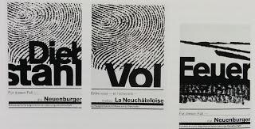
* Se svou partnerkou Rosmarii Tissi rozvinuli způsob využití prostoru určený mřížkou, v níž se k sobě jednotlivé části zprávy vztahovaly v jasné struktuře - **Form 60 - dírky v mřížce použil tak, spojují, oddělují, zdůrazňují**

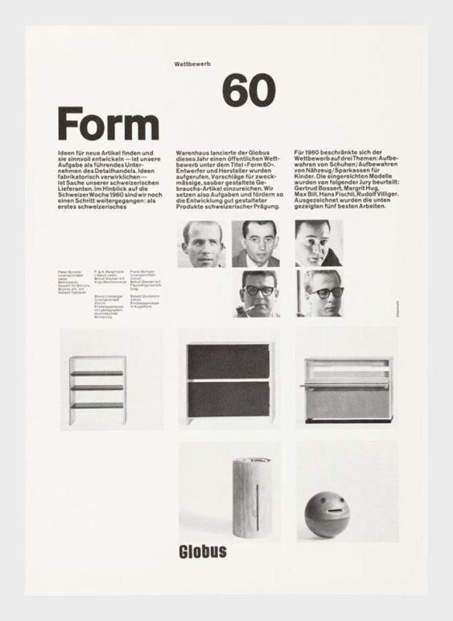

Mezinárodní vliv Švýcarska závisel na měsíčníku **Graphis**, který do konce války vycházel v Curychu – diskuze o zahraničním umění, knižní limitované edice, historická témata

**Další vliv měl časopis Neue Graphik** – charakterizuje výjimečnost, zásadovost a vyhýbání se kompromisu, stal se hlavním prostředkem šíření děl průkopníků 20. - 30. let

**Carlo Vivarelli -**

* významný plakát **,,nové grafiky” Fur das Alter** (Pro stáří)
* V roce 1958 spoluzaložil a navrhl vynikající časopis Neue Grafik, mistrovské dílo v historii grafického designu, které zásadně přispělo k šíření švýcarské typografie.
* Jeho design, umění a socha vždy vypadají precizně.

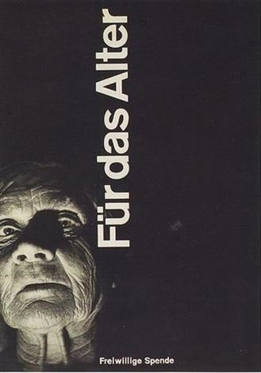

**Josef Müller-Brockmann**

* **Redaktor časopisu Neue Graphik**
* Navrhoval sérii plakátů pro curyšskou Tohnalle (koncertní síň)
* Začínal ilustracemi, ale poté začal používat mřížku pomocí ní sjednotil text a obraz
* Plakáty na nástrahy silničního provozu s použitím fotografie - silně ořezané černobílé fotografie , čistá diagonální osa, kolorované písmo (fotn Adzidenz)

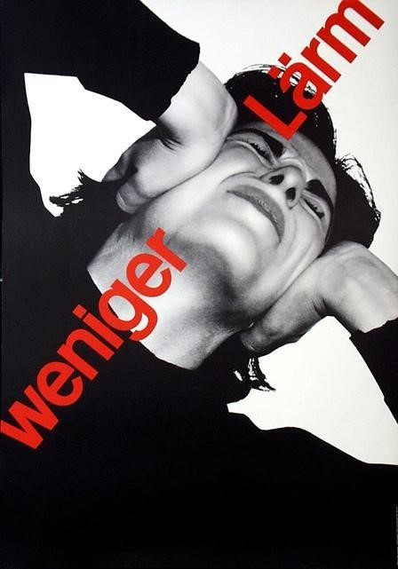

**Armin Hofmann**

* **Autorem plakátů ke Giselle (baletní plakát)**
* Byl odborníkem na tvorbu písma
* Spousty kvalitních známek a logotypů
* Jeho práce je uznávána pro svou závislost na základních prvcích grafické formy - bod, čára a tvar - a zároveň jemně vyjadřuje jednoduchost, složitost, reprezentaci a abstrakci.

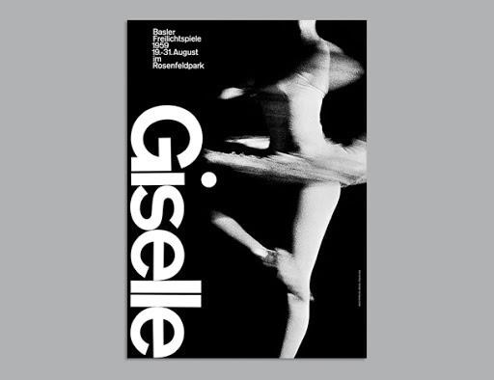

**Herbert Leupin**

* **Designér plakátů** - hyperrealistické ztvárnění produktů
* Typický je jeho dvojplakát pro Bata
* 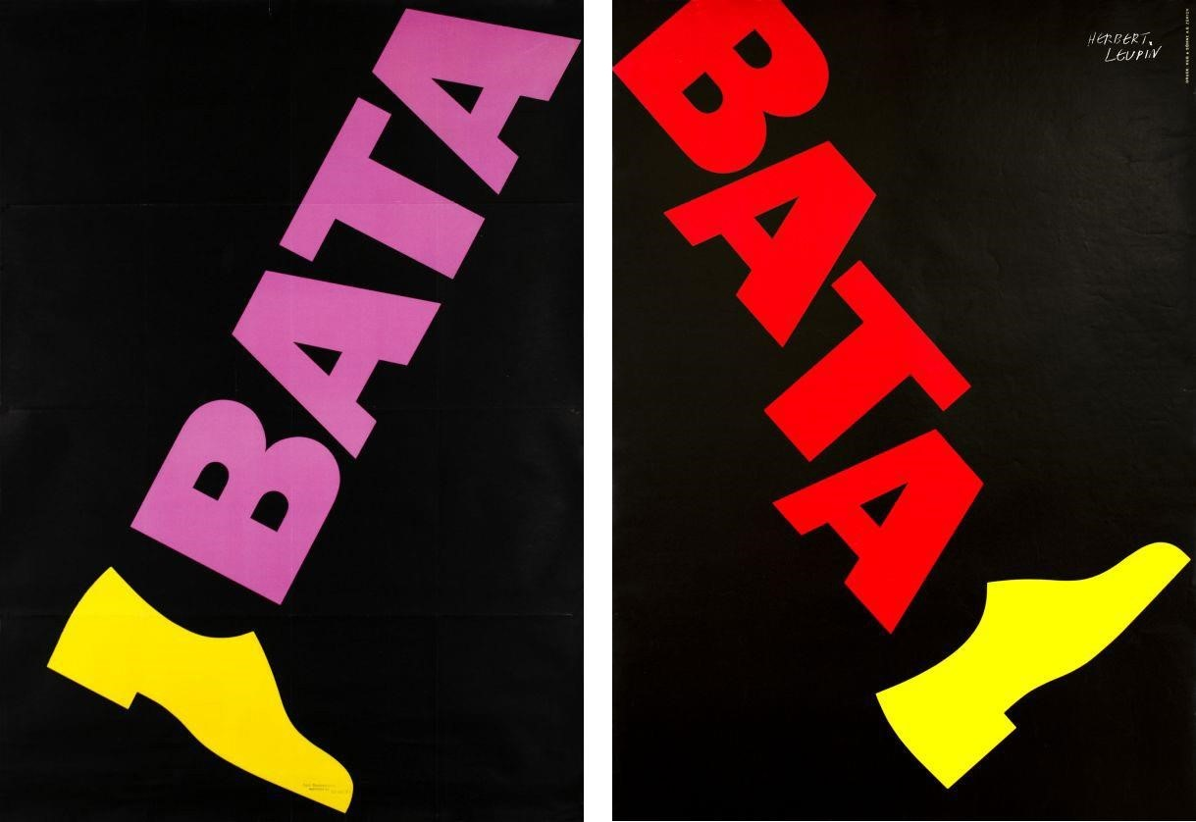
* Obraz sestavený ze slov, když zkombinoval ráno a noviny v podobě bílé konvice

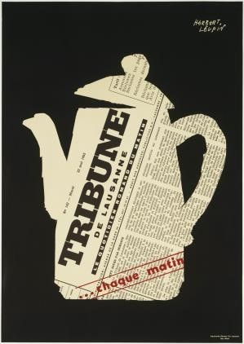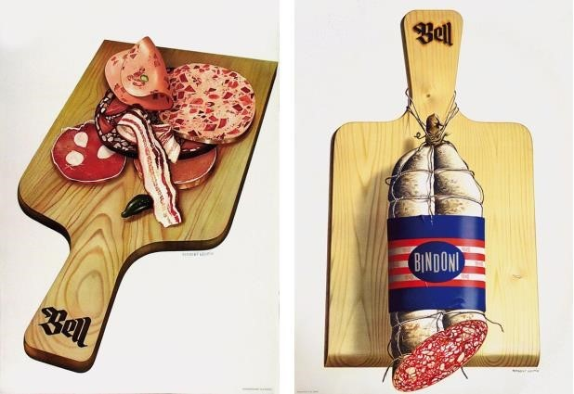

**Jan Tschichold**

* **Byl průkopníkem moderní sazby knih**
* Jeho dílo, které mělo představovat racionalismus moderní doby, bylo funkční, esteticky uspokojivé a bylo navrženo pro reprodukci strojovou kompozicí a novější tiskovou technologií.
* Tschichold navrhl knihy pro řadu švýcarských a německých vydavatelů knih
* **Pracoval pro firmu Penguin** - zavedl zde typografické standarty textových stran, kultivoval znak a standardizované obálky - písmo Gill Bold a svislé barevné pásy označující žánr



* Typografie utváří funkční požadavky
* **Vnitřní organizace (uspořádaný obsah) vnější organizace (náležitě provázaný typografický materiál)**
* **Důležitost**  fotografie
* **Účelem typografického návrhu je komunikace**
* **Členění stránek pomocí silných tiskových linek**
* **Použití všech typů písma i velikostí, geometrické tvary**
* **Bezpatkové písmo**
* **Význam bílé plochy**
* **Možnost tisknout šikmo, vertikálně**  (hodně pracuje s diagonálním layoutem obálky knihy)
* **Odmítnutí všech ozdob**
* Díla : **Die neue Typographie**
* Časopis Elementary Typografie
* Výstavní plakát – profesionální fotograf

